你的英国旗呢？

屈颖妍 [有理儿有面](javascript:void(0);)

**有理儿有面**

微信号 youli-youmian

功能介绍 你说是不是

2020-03-20[原文](https://mp.weixin.qq.com/s?__biz=Mzg3MjEyMTYyNg==&mid=2247490063&idx=2&sn=b3ad3e1d76f47640c692850c9573a704&chksm=cef54e7af982c76ca2f4b88badf215c8a9d1f4fea337e5009c7b467e58f9e89178975222d0a0&scene=27#wechat_redirect&cpage=80) 发表于

收录于合集



本文作者：香港资深媒体人 屈颖妍

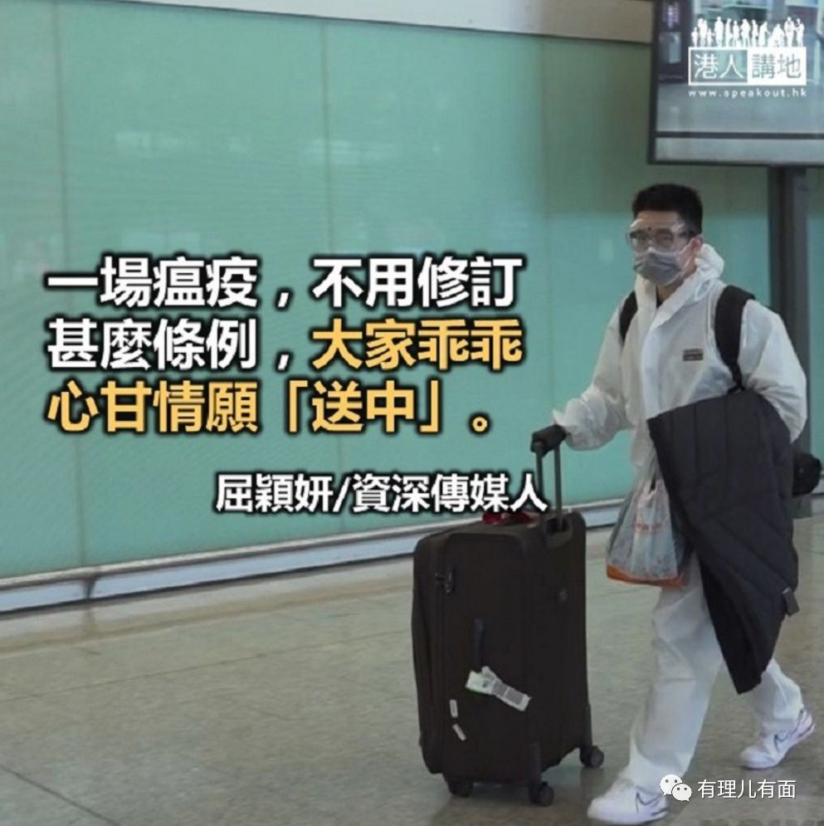

一位七十五岁的朋友问我一条IQ题：“甚么人是每一条生命都会救？”

“消防员？警察？医生？……”我猜了几个，都不是正确答案。

“是中国人，因为英国不救七十岁以上的人，意大利放弃八十岁以上的人，只有中国，几多岁都救。”朋友说的，实在有理。

近日新冠肺炎在世界各地大爆发，各国医疗系统濒临崩溃，意大利疫情最惨烈，医院已不胜负荷，于是政府给医生定下指引：不救治八十岁以上的重症病人。

英国首相约翰逊上周力推“群体免疫论”，讲明要让七成英国人感染，集体产生免疫力去应对疫情，还坦言：“会有更多家庭有所爱的人离世”，建议“七十岁以上长者未来四个月尽量不要离开家门，自我隔离”，言下之意，染疫后果自负。用广东话讲白一点，就是“你死你事”。

八十岁不救、七十岁不理，只有香港、只有中国，几多岁都一视同仁尽力抢救。原来有比较，香港人才发现身在福中，当然仍有人嘴巴在骂，但身体却很诚实，一掷几万金都要抢一张机票给远在英国念书的孩子回港避疫。

之前黑色暴乱、或者游行示威，常有人举着英美国旗，政棍议员又常常跑到西方摇尾巴，叫老外救救香港，说这里没人权呀没自由呀没民主呀，却原来，这些西方大国的老百姓连生存权都不保，命都没有了，还讲什么人权自由？

这阵子的香港，英国旗没有了、美国旗没有了，那些天天把大英帝国奉为神的才子收声了，黄丝都在忙，忙着为子女扑回港的机票。一场疫情，不用修订什么条例，大家乖乖心甘情愿“送中”，香港是中国的一部份，从英国回来，不认不认还须认，就是“送中”这时势，这批曾经高喊“反送中”的人，心里肯定在喊：“反送英”、“反送意”、“反送美”。原来，全球揽炒了，才会发觉，家最好。







**关注公众号：**

**有理儿有面**

**理   性｜   揭   秘｜   探   讨**







### 精选留言

用户设置不下载评论